附件7
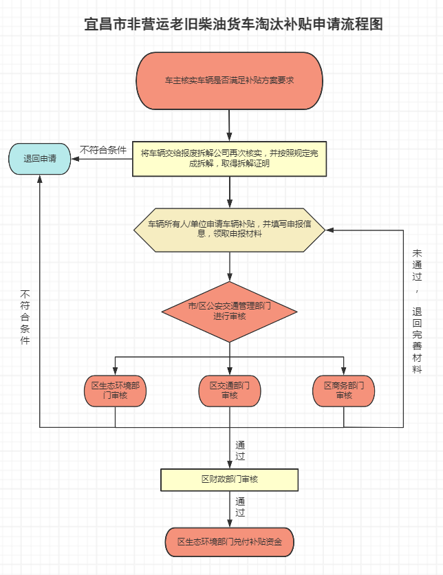
非营运老旧柴油货车指：未在交通运输部门办理《道路运输证》的中重型国Ⅳ、国Ⅲ柴油货车。

